PLANTEUR

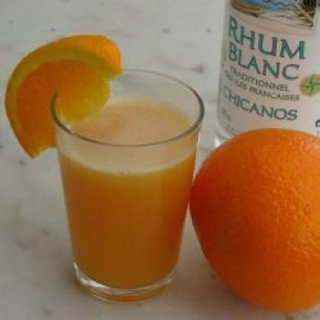

Ingrédients :
1 l de rhum
¼ l de sirop de canne
3 l de jus de fruits (orange - ananas)
¼ l de Pulco citron vert
un peu de noix de muscade
un peu de cannelle
2 citrons verts et 2 oranges coupés en fines rondelles
• Mélanger le tout et faire macérer 24 h au frais.

